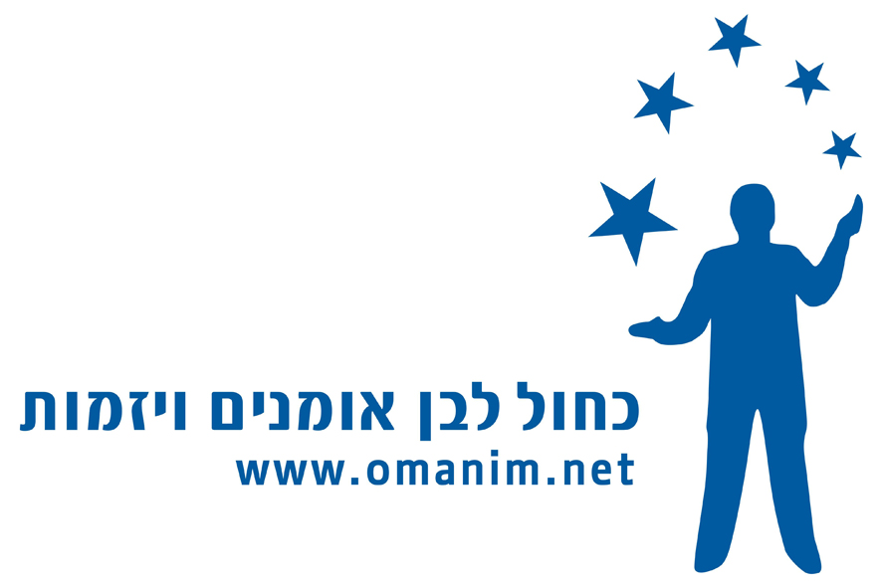

עידן יניב – 'על הרחבה'



שלוש שנים בלבד מאז הפריצה המטאורית של עידן יניב אל עולם המוסיקה ואפשר כבר להכתיר אותו כנסיך של הזמר הים תיכוני, והזמר הלוהט ביותר בשוק המוזיקה.

עם רצף להיטים חסר תקדים: "חושב עליה", "גלגל ענק", "לילה לבן", "ונדמה שישוב", "את יפה", "סרט הודי" (עם דנה אינטרנשיונל), "בא הביתה", "חכי לי", "שלום עליכם" (עם הקינדרלך) ועכשיו עם 'מה עם אהבה?' שמרגע יציאתו התברג בצמרת מצעד ההשמעות ועדיין מככב בה חזק, הצליח עידן יניב לחדור מהשטח ומסצנת המוזיקה הים תיכונית אל לב הקונצנזוס כולו – המיינסטרים.

אלבומיו עברו את מכירות 40,000 העותקים, סיבוב ההופעות הפך להצלחה מסחררת ולמודל חיקוי בכל התעשייה, הוא קטף את פרס 'זמר השנה' של ערוץ המוסיקה בטקס פרסי עמ"י, הפך לתגלית השנה ואח"כ לזמר השנה בתחנות הרדיו בישראל, ונבחר להשתתף כאומן המוביל בפסטיגל האחרון. בחודשים האחרונים התגייס לצבא בהתנדבות לאחר שבעבר שוחרר מטעמים רפואיים.

עכשיו כשהוא רק בן 22 חוזר עידן יניב עם אלבום שלישי כשהתעשייה כולה כבר סימנה אותו כאחד מהאמנים הגדולים של המוזיקה המקומית.

האזנה נעימה !

לפרטים נוספים:
עופר מנחם – מנהל יחסי ציבור
הד ארצי 0507286538, ofer.m@hed-arzi.co.il

